1 мая-7 мая 2023 г. Неделя сохранения здоровья легких (в честь Всемирного дня по борьбе с астмой 2 мая)
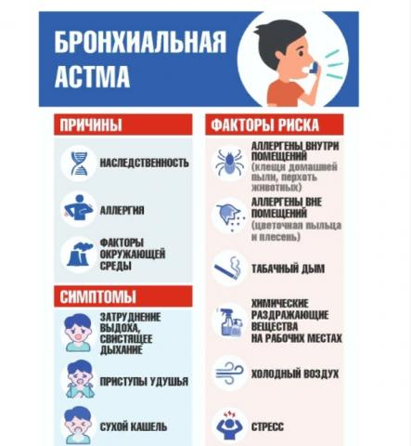
1 мая-7 мая 2023 г. Неделя сохранения здоровья легких (в честь Всемирного дня по борьбе с астмой 2 мая)
Неделю с 1 по 7 мая 2023 Министерство здравоохранения Российской Федерации объявило Неделей сохранения здоровья легких (в честь Всемирного дня по борьбе с астмой 2 мая).
Ежегодно в первый вторник мая в мире отмечается Международный астма-день (World Asthma Day).
Международный астма-день был организован, чтобы привлечь внимание общества к проблеме бронхиальной астмы, повысить осведомленность населения о заболевании, его диагностике и лечении.
Всемирный день борьбы с астмой или Международный астма-день (World Asthma Day) – ежегодное мероприятие, которое проводится в первый вторник мая под эгидой Глобальной инициативы по астме (Global Initiative for Asthma, GINA) при поддержке Всемирной организации здравоохранения (ВОЗ). Впервые этот День прошел в 1998 году в 35 странах и был приурочен к Всемирному форуму по бронхиальной астме. С каждым годом количество стран-участниц увеличивается.
Астма в переводе с греческого – «тяжелое дыхание». Автором этого термина считают Гиппократа, а в его трудах в разделе «О внутренних страданиях» встречаются указания, что астма носит спастический характер, причины, вызывающие удушье, – сырость и холод. Многие столетия ученые пытались изучить эту болезнь и её причины. В 20 веке было установлено, что причиной астмы являются аллергическая реакция, локальное воспаление бронхов в ответ на внешний раздражитель (химический, биологический, физический).
Сегодня термином «астма» обозначают приступы удушья различного происхождения. Но чаще под астмой подразумевают бронхиальную астму – хроническое воспалительное заболевание дыхательных путей, которое возникает в результате действия аллергенов и приводит к симптомам болезни – затруднительному дыханию или даже удушью, кашлю, появлению хрипов в груди. Больной реагирует на то, на что здоровые люди не реагируют, – на пыльцу деревьев, домашнюю пыль, шерсть животных, некоторую пищу, лекарства и т.д. Иногда причину астмы установить очень трудно или даже невозможно.
Внимание к проблеме не случайно: согласно сведениям ВОЗ, астма – одно из самых распространенных хронических заболеваний в мире – 300 миллионов человек страдают от этого заболевания, при этом каждое десятилетие их количество возрастает в полтора раза. В России распространенность бронхиальной астмы среди взрослых составляет 6,9 %, среди детей и подростков колеблется от 10,6 до 16,9 % в разных регионах страны. Астма может возникнуть в любом возрасте. Но чаще ей подвержены маленькие дети – у половины пациентов болезнь развивается до 10 лет, причем у детей до 2 лет диагностировать астму сложно – она часто скрывается под маской других заболеваний.
Среди факторов риска появления и развития астмы: условия жизни, климат, работа, характер питания, наследственность. Поэтому неблагоприятная экологическая обстановка, использование пищевых добавок, синтетических материалов, активное и пассивное курение, отягощённая наследственность и общее ухудшение здоровья жителей планеты приводят к постоянному росту количества людей, подверженных бронхиальной астме.
Астма – это проблема здравоохранения мирового масштаба. Ею болеют во всех странах, независимо от уровня развития и доходов. И хотя это заболевание с низкой смертностью, есть прогресс в изучении и лечении астмы, но нельзя недооценивать её опасность. Она нередко приводит к инвалидности. Во многих случаях с бронхиальной астмой больному приходится мириться всю жизнь.
Медикаментозная терапия – не единственный способ лечения астмы. Сегодня созданы мировые стандарты ведения таких больных, существуют международные и национальные руководства и профессиональные сообщества, где каждый больной получает рекомендации относительно образа жизни и профилактики повторных приступов.
Несмотря на то, что астму нельзя излечить, надлежащее ведение пациентов позволяет им держать болезнь под контролем и вести жизнь хорошего качества. Для облегчения симптомов и контроля прогрессирующей тяжелой астмы используются ингаляционные препараты.
К наиболее распространенным мерам профилактики относят:
исключение контакта с аллергенами;
ежедневные прогулки на свежем воздухе на протяжении двух и более часов;
использование гипоаллергенной косметики, средств бытовой химии, постельных принадлежностей, продуктов питания;
физическую активность, занятия лечебной физкультурой

